TALLER PLAN DE MEJORAMIENTO ACADÉMICO 2026
PERIODO DOS GRADO: 7°

ASIGNATURA: MATEMÁTICAS PROFESOR: DIEGO ALEXANDER CAMACHO ZAPTA

LOGRO 1: Analiza y utiliza operaciones entre números racionales en sus distintas expresiones (fracciones, razones) para resolver ejercicios y problemas en contexto de medidas.

LOGRO 2: Utilizo números racionales en sus distintas expresiones (fracciones, decimales o porcentajes) para resolver problemas en contextos de medida, equivalencias y variaciones, aplicando el cálculo de porcentajes y su conversión a decimales.

1. Divide cada recta en la cantidad de segmentos que indica el denominador, para luego ubicar la fracción correspondiente:
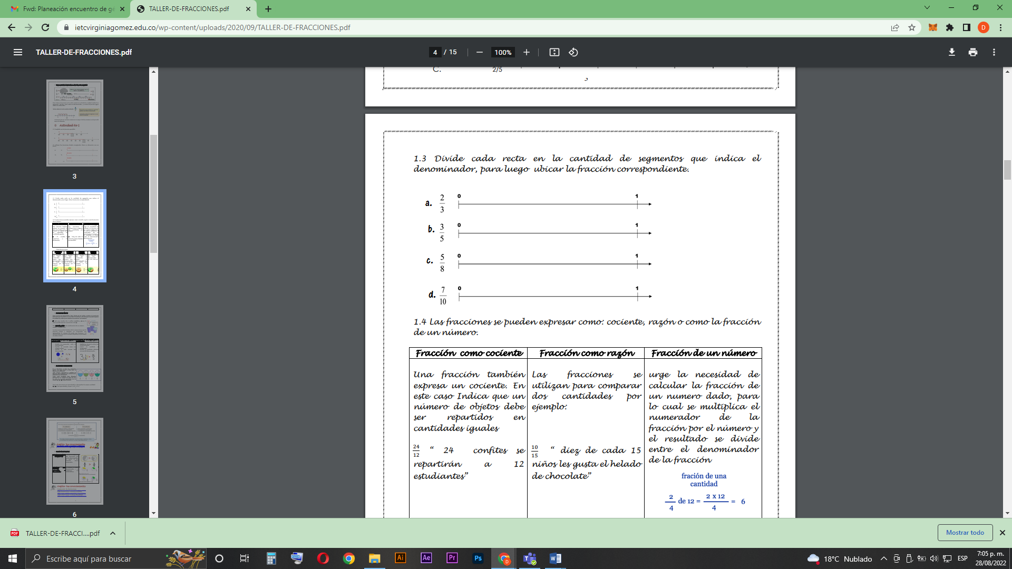

2. Observe cada uno de los ejercicios presentados a continuación, ordene cada fracción en una recta numérica, utiliza la conversión de numero mixto a fracción impropia, si realmente es necesario, sino simplemente ubica la fracción en la recta numérica:
$$\frac{1}{3} ; \frac{2}{3} ; 2\frac{5}{6}$$

3. Resuelve los siguientes racionales, según el caso de (adición, sustracción, multiplicación y división):

- 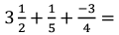
- 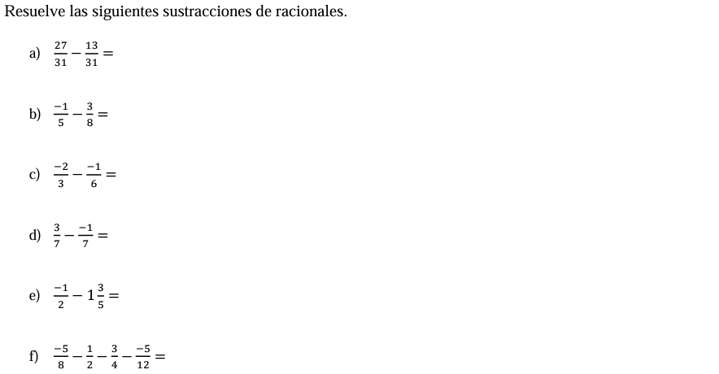
- 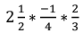
- 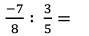
- $\left(\frac{1}{2}+\frac{1}{4}\right)+\frac{3}{2}=$
- $\frac{5}{8}+\frac{2}{8}+\frac{7}{8}=$
- $\frac{-7}{9}-\frac{9}{3}-\left(\frac{-1}{3}\right)=$
- $\left(\frac{1}{2}x\frac{3}{4}\right)x\frac{3}{5}=$
- $\left(-\frac{3}{4}\right)÷\left(-\frac{7}{4}\right)=$

4. Analiza cada uno de los problemas y resuelve:

  - Ximena va al supermercado y observa que una caja de bocadillos pesa 1,23kg. Ella desea saber ¿cuánto pesan 2000 cajas de bocadillos?
  - Manuel compró una bolsa de concentrado que pesa 15,69kg para su gato y debe repartir ese alimento en 8 días. ¿cuánto alimento debe darle Manuel a su gato cada día?
  - Alejandro tiene una sandía que pesa 4,572 kg, si Alejandro parte un pedazo que pesa 1,49kg y se lo come, ¿Qué cantidad de sandía le queda?
  - Joseph va a un estadio a trotar para mejorar su estado de salud. La primera semana corre 4,05km; la segunda semana corre 6,6km y la tercera semana corre 3,99 km. ¿Cuántos km corrió Joseph en total?

5. Calcular los siguientes porcentajes mediante proporción:

- 85% de 12.000
- 70% de 34.000
- 22% de 28.000

6. Resuelve los siguientes problemas usando porcentajes, elige la opción correcta:
- Juan tiene que pagar $90.000, Si le rebajan el 15% de su deuda. ¿Cuánto tiene que pagar?
- $86.500 b) $76.500 c) $75.600

- Un metro de tela me cuesta $18.500. ¿A como tengo que vender para ganar el 25% de lo que me costó?
- $24.125 b) $25.125 c) $23.125

- Sara tiene $100.000. Desea comprar una blusa que le cuesta el 20% de su dinero, luego le regala a su hermana el 15% del resto. ¿Cuánto dinero le quedo en total?
- $80.000 b) $68.000 c) $12.000

- Una chaqueta costo $128.000 con lo que gaste el 25% de mi dinero. ¿Cuánto dinero tenía?
- $180.000 b) $160.000 c) $172.000

